e-Campus'e giriş yaptıktan sonra anasayfanızda uyarı çıkar. "e-Campus üzerinde kayıtlı bir HES kodunuz bulunamadı. HES kodunuzu kayıt etmek için lütfen buraya tıklayın." Uyarısını tıklayarak açılan popupta HES kodunu girebilirsiniz.

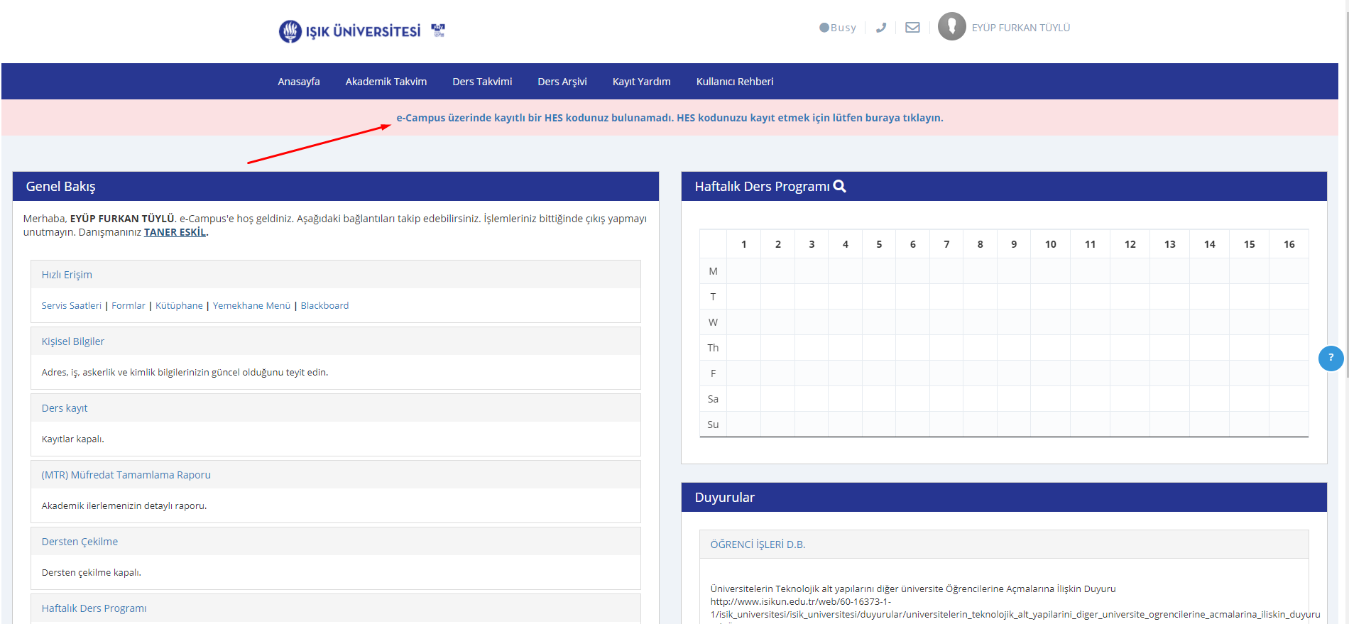

Açılan popup pencere şu şekildedir;  
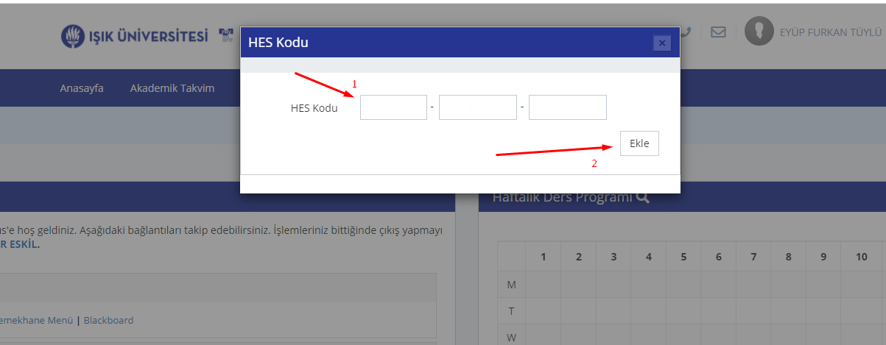

HES kodunu başarılı bir şekilde girdikten sonra artık ekranınızda ;

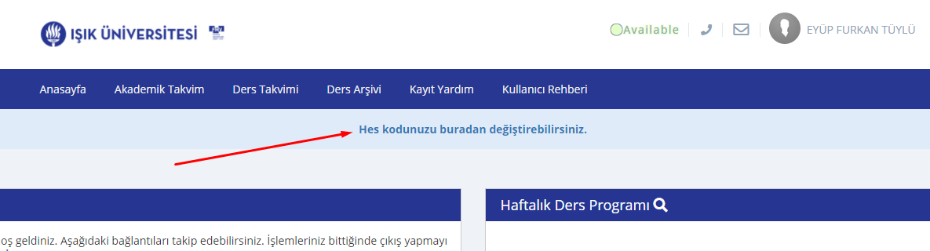

"HES kodunuzu buradan değiştirebilirsiniz." bağlantısını göreceksiniz. HES kodu süresi dolan öğrenciler buraya tıklayıp yeni HES kodlarını girebilirler.